объединение
«Аэробика» № группа 4-1 ФСН-БУ Педагог: Смогунова Г.Б.
Электронная почта gala68smog@mail.ru соц. Сети Viber

План на неделю (25.05. – 29.05.2020г.)

1 . Танцевальная аэробика

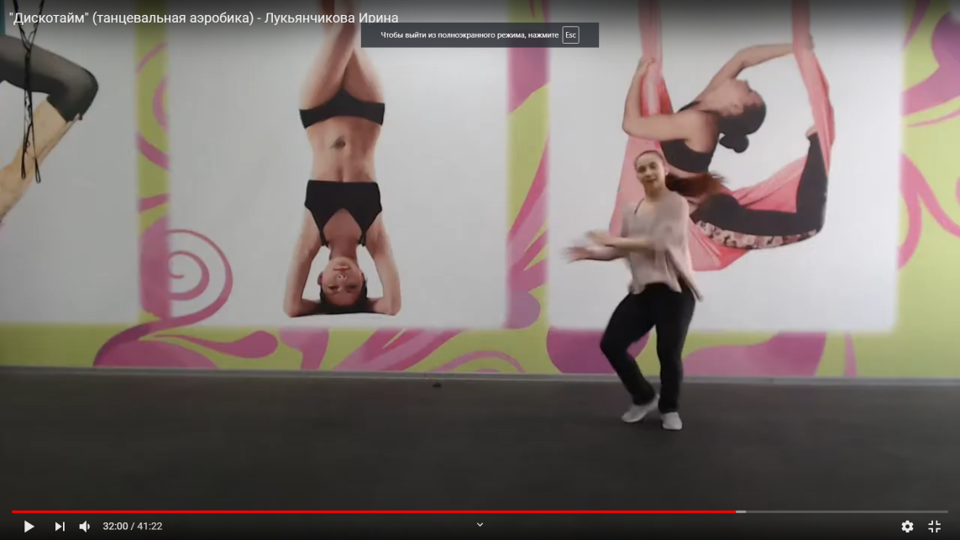

Ссылка https://www.youtube.com/watch?v=s4z_CWn0Xy4

2. СФП ( Стойка на груди.)

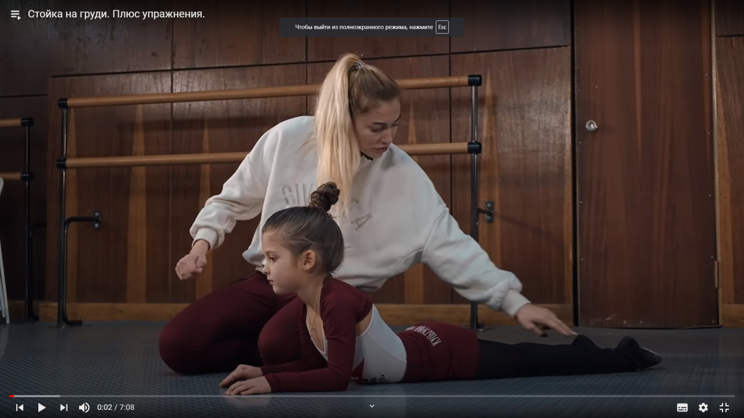
Ссылка https://www.youtube.com/watch?v=jWCwTS5UJXw&list=RDCMUCHMc6uzQYq_mR8bHy2YLzAg&index=31

3. ОФП.

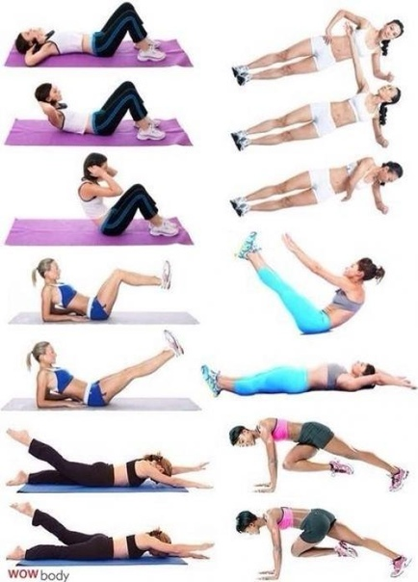

Ссылка https://yandex.ru/images/search?img
4. Заминка (растяжка)
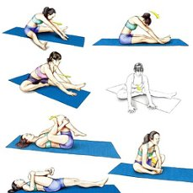
Ссылка https://www.google.com/search?q=

5. Мостик

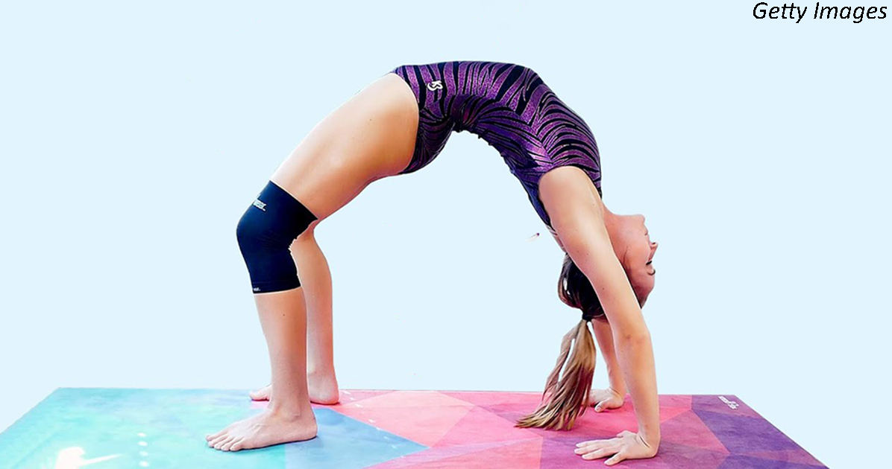

Ссылка https://lifter.com.ua/10-uprazhneniy-na-rastyazhku-chtoby-sdelat-vas-gibkoy-kak-koshka-za-4-nedeli-12845

6. Шпагаты



Ссылка https://www.youtube.com/watch?v=TXdw1nENrjk

